商品库存与秒杀系统设计文档
2023302111099 钟宏烨
- 系统架构草图
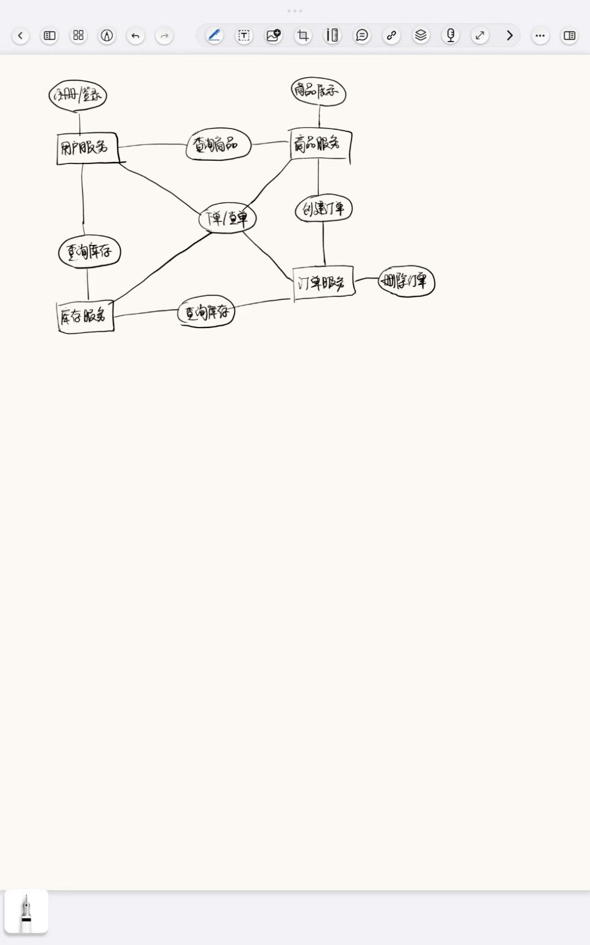

- 各服务API接口
用户服务：
Result<T> Register(String PhoneNumber, String Password)
Result<T> Login(String PhoneNumber, String Password)
商品服务：
Result<T> FindGoodsByName(String GoodsName)
订单服务：
Result<T> NewOrder(Long UserId, Long GoodsId, double Money, Integer Count, Timestamp CreateTime)
Result<T> FindOrder(Long OrderId)
库存服务：
Result<T> IncreaseInventory(Long GoodsId, Integer Count)
Result<T> RecreaseInventory(Long GoodsId, Integer Count)
Result<T> FindInventory(Long GoodsId)

- 数据库ER图
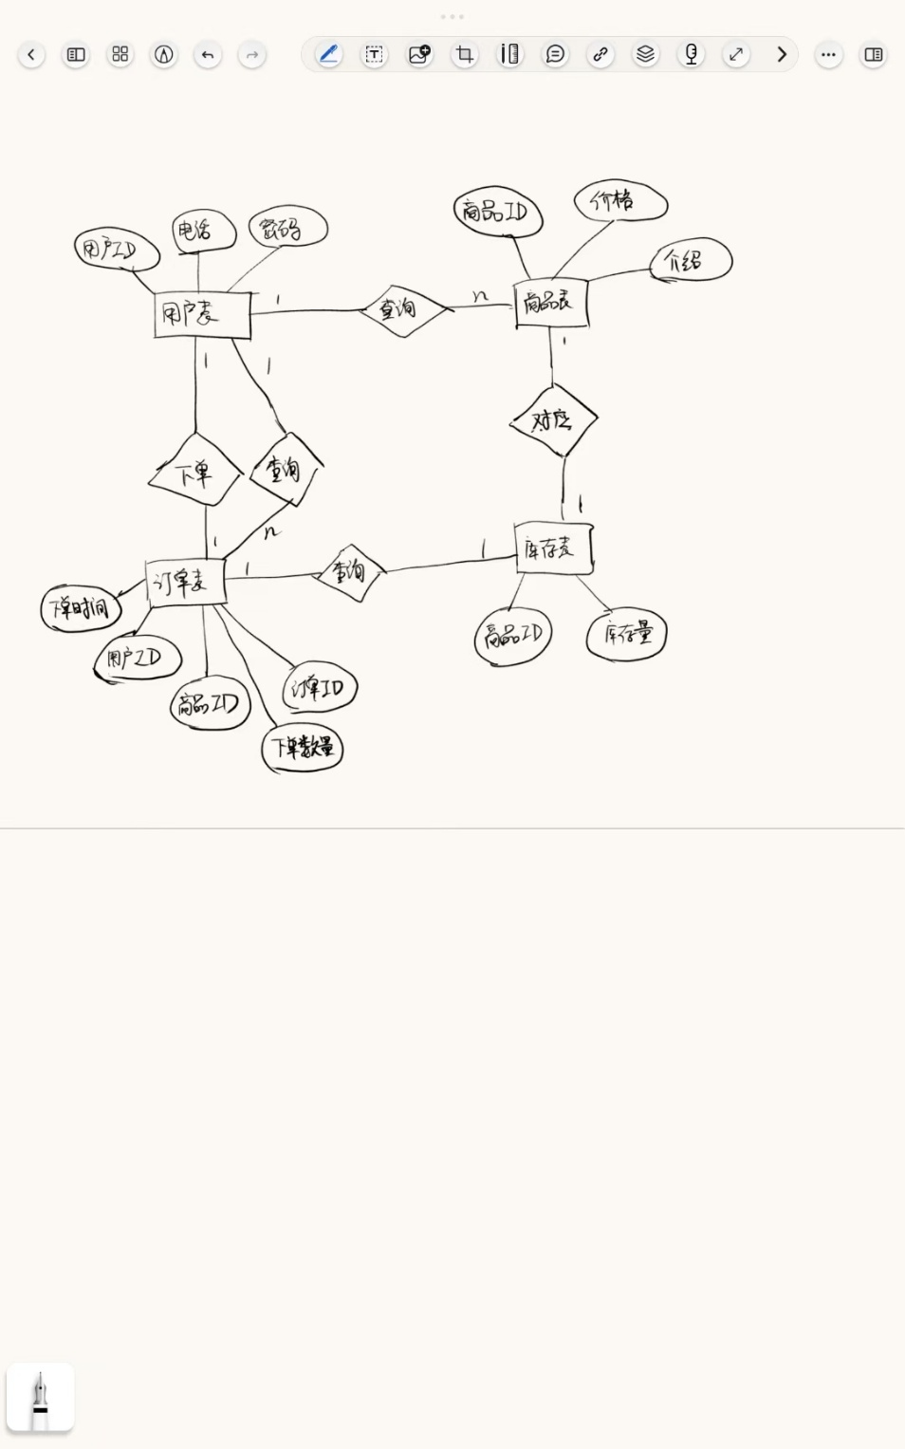

- 技术栈选型说明
后端开发：Java语言+Springboot框架
前端框架：Vue3
中间件：
数据库：MySQL+MyBatis
缓存：Redis
前后端连接：Axios
负载均衡、动静分离：Nginx
容器：Docker

